Cépages  Rebsorten | Chardonnay |  | Pinot Meunier  Müllerrebe |  |  | Pinot noir  Spätburgunder
Première fermentation  Erste Gärung | 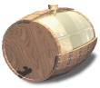 |  |  |  |  |  |  |   Vin tranquille  Grundwein
Assemblage  Verschneiden | 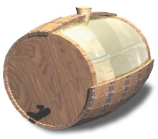  Cuvée
Vins de même année = Champagne millésimé  « Banc de blancs »: 100% chardonnay  « Blanc de noirs »: pinot noir et pinot meunier. |  |  |  |  | Grundweine aus einem Jahrgang = Jahrgangs-Champagner  „Blanc de blancs“: 100% Chardonnay  „Blanc de noirs“: Pinot noir und Pinot meunier
Liqueur de tirage  Fülldosage | 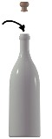 |  |  | Liqueur de tirage:  Sucre + levures |  |  | Fülldosage:  Wein mit Zucker und Hefe
2te Gärung | 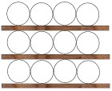 |  |  | gaz carbonique dans la bouteille |  |  |  |  | Kohlensäure
  2nde fermentation
 |  |  |  | 3 mois à un an pour les vins non millésimés  3 ans ou plus pour les millésimés, |  |  |  |  | 3 Monate bis 1 Jahr für normale Champagner  3 Jahre oder mehr für Jahrgangs-Champagner
Rüttelpult |  | 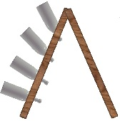 |  | Les bouteilles sont tournées et inclinées vers le goulot : |  |  |  |  | Die Flaschen werden gedreht und auf den Kopf gestellt
  Pupitre
Degorgieren |  | 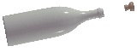 |  | Elimination des levures congelées |  |  |  |  | Entfernung der gefrorenen Hefe
  Dégorgement
Liqueur de dosage  Versanddosage |  | 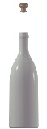 |  | Liqueur de dosage:  Vin vieux + sucre  La quantité de sucre détermine la qualité : Brut, sec, demi-sec, doux |  |  |  | Versanddosage:  Wein+Zucker  Die Zuckermenge bestimmt die Geschmacksrichtung. Herb, trocken, halbtrocken, mild
Bouchage  Verkorken |  | 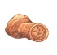 |  | bouchons de première qualité.  - muselet  - capsule  - étiquette |  |  |  |  |  | Naturkorken:  - Drahtkorb  - Kapsel  - Etikett

